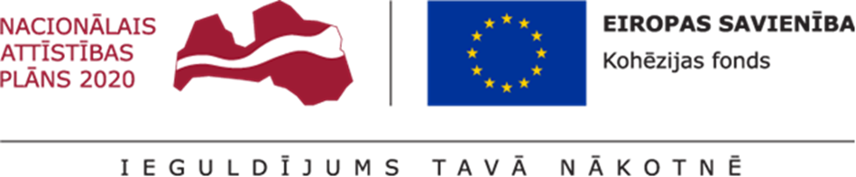

APSTIPRINĀTS
Ventspils brīvostas pārvaldes
2021.gada 12.jūlija
Iepirkumu komisijas sēdē

ATKLĀTĀ KONKURSA

“Ventspils priekšostas krasta nostiprinājuma atjaunošana”

iepirkuma identifikācijas
Nr. VBOP 2021/54 KF

NOLIKUMA GROZĪJUMI Nr.1

Ventspils
2021.gads

- Izteikt nolikuma 3.2. punktu šādā redakcijā:
“3.2. Ar Iepirkuma dokumentiem Ieinteresētais piegādātājs var iepazīties un saņemt tos elektroniski bez maksas Ventspils brīvostas pārvaldes mājas lapā internetā http://www.portofventspils.lv/lv/publiskie-iepirkumi un EIS https://www.eis.gov.lv/EKEIS/Supplier/Organizer/3167, kā arī iepazīties ar Iepirkuma dokumentiem drukātā veidā bez maksas Ventspils brīvostas pārvaldē Jāņa ielā 19, Ventspilī, 202.kabinetā līdz 2021.gada 3.augustam plkst.16⁰⁰, darba dienās no plkst. 8⁰⁰ līdz 12⁰⁰ un no 13⁰⁰ līdz 17⁰⁰, piektdienās līdz plkst.16⁰⁰, iepriekš vienojoties ar Pasūtītāja kontaktpersonu par apmeklējuma laiku.”

- Izteikt nolikuma 13.1. punktu šādā redakcijā:
“13.1. Piedāvājums jāiesniedz līdz 2021.gada 3.augustam plkst.16⁰⁰ elektroniski EIS e-konkursu apakšsistēmā vienā no zemāk minētajiem formātiem. Katra iesniedzamā dokumenta formāts var atšķirties, bet ir jāievēro šādi iespējamie veidi:
    - Izmantojot EIS e-konkursu apakšsistēmas piedāvātos rīkus, aizpildot minētās sistēmas e-konkursu apakšsistēmā šī konkursa sadaļā ievietotās formas.
    - Elektroniski aizpildāmos dokumentus, sagatavojot ārpus EIS e-konkursu apakšsistēmas un augšupielādējot sistēmas attiecīgajās vietnēs aizpildītas PDF formas, t.sk. ar formā integrētajiem failiem (šādā gadījumā Pretendents ir atbildīgs par aizpildāmo formu atbilstību dokumentācijas prasībām un formu paraugiem, kā arī dokumenta atvēršanas un nolasīšanas iespējām).”

- Izteikt nolikuma 13.4. punktu šādā redakcijā:
“13.4. Piedāvājumu atvēršana sākas tūlīt pēc piedāvājumu iesniegšanas termiņa beigām. Piedāvājumu atvēršanas sanāksme notiks Ventspils brīvostas pārvaldē Jāņa ielā 19, Ventspilī 2020.gada 3.augustā plkst.16⁰⁰. Iesniegto piedāvājumu atvēršanas procesam var sekot līdzi tiešsaistes režīmā EIS e-konkursu apakšsistēmā. Pretendents var piedalīties piedāvājumu atvēršanas sanāksmē klātienē.”
- Izteikt nolikuma 7.4. punktu šādā redakcijā:
“7.4. Pretendentam jābūt šādai pieredzei – iepriekšējo 5 (piecu) gadu laikā (2016.-2021.gadā līdz piedāvājumu iesniegšanas termiņa beigām) vismaz 2 (divos) būvobjektos veikti hidrotehniskās būves (piestātne, krasta nostiprinājums, mols, viļņlauzis) jaunbūves, pārbūves vai atjaunošanas būvdarbi, kura pieņemta ekspluatācijā atbilstoši normatīvo aktu prasībām (akts par būves pieņemšanu ekspluatācijā). Pretendents pieredzi var apliecināt viena vai vairāku līgumu ietvaros, summējot pieredzes būvobjektus.”

- Izteikt nolikuma 7.11. punktu šādā redakcijā:
“7.11. Ja piedāvājumu iesniedz personu apvienība, tad Pretendenta profesionālās un tehniskās spējas var apliecināt jebkurš personu apvienības dalībnieks vai vairāki dalībnieki kopā, summējot pieredzes būvobjektus.”

